INICIÓ LA ENTREGA DE LA TERCERA ETAPA DEL PROGRAMA DE MEJORAMIENTO DE VIVIENDA RURAL
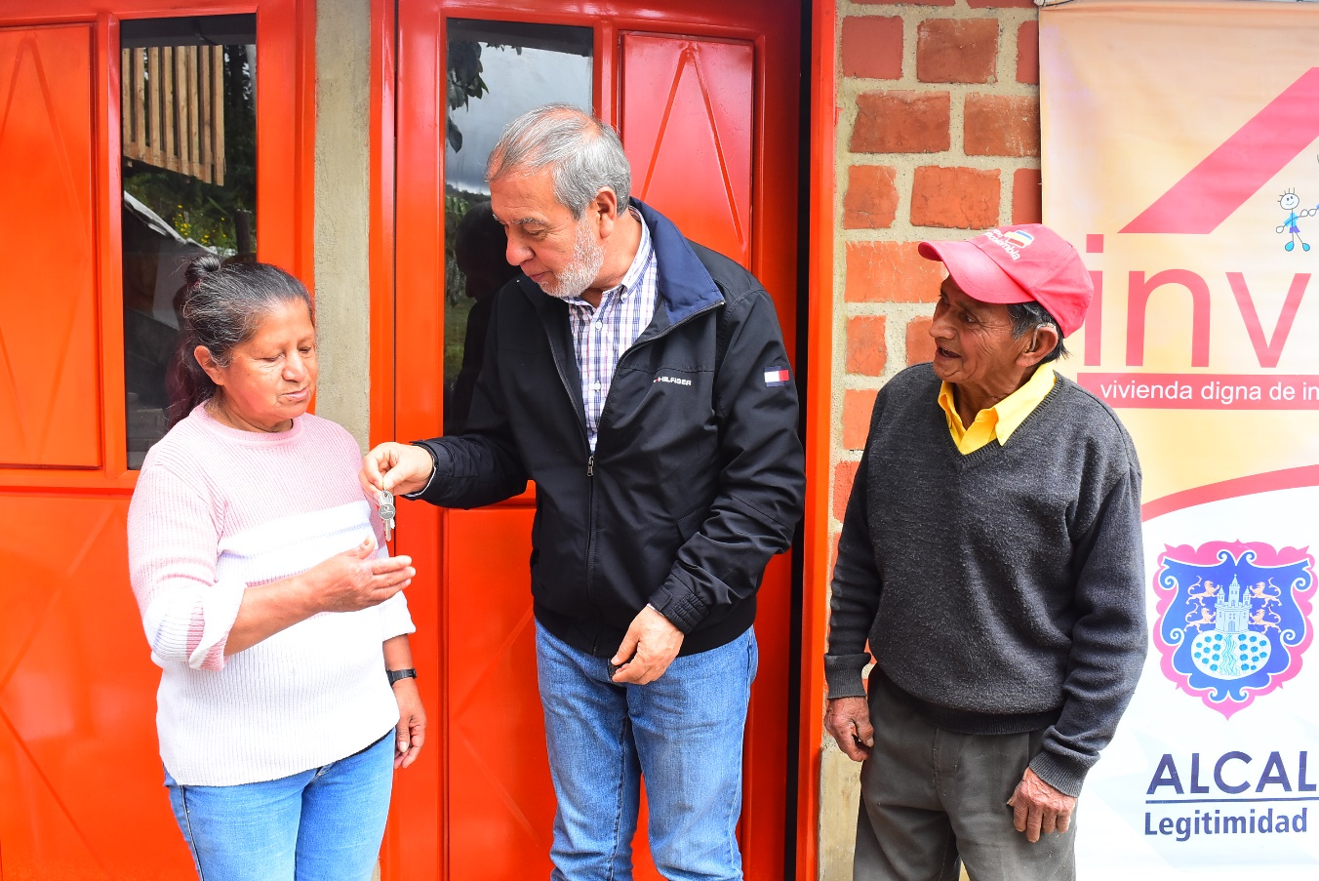
El Alcalde de Pasto, doctor Pedro Vicente Obando Ordóñez, junto a la Directora Ejecutiva del Invipasto Liana Yela Guerrero y su equipo de trabajo, hicieron entrega de ‘Mejoramientos de Vivienda’ en el corregimiento La Caldera, que corresponden a las obras de la tercera etapa de este programa que busca mejorar la calidad de vida de las familias del campo, que viven en condiciones de pobreza extrema y vulnerabilidad.
Durante la jornada el mandatario local, precisó que es muy satisfactorio y gratificante que estas familias sustituyan una casa en tabla por una casa en ladrillo y haciendo realidad el sueño de muchas familias que, por sus condiciones, son las que más necesitan el apoyo de la Administración Municipal.
Berenice Martínez beneficiaria del programa de Mejoramiento de Vivienda, agradeció al alcalde Pedro Vicente Obando la entrega de su mejoramiento de vivienda que cambiará la vida de su familia. “Yo vivía en una casita en tabla con techo en zinc y cuando llovía nos inundábamos y hoy estamos felices con nuestra nueva vivienda”.
Angely Maribel Botina destacó el trabajo realizado por el Alcalde de Pasto e Invipasto, en favor de las familias más necesitadas del municipio: “Mi vivienda era de madera, había mucho zancudo y hoy puedo disfrutar de mi nueva casa en ladrillo, muy linda”.
Rosalba Muñoz Morales quien reside en la vereda San Antonio destacó el trabajo que realiza Invipasto para llegar a los lugares más apartados de los corregimientos y apoyar a los hogares que se encuentran en una difícil situación. “Mi casa era en tabla con piso en tierra y cuando llovía todo se nos mojaba y ahora ya tenemos una vivienda digna”.
Finalmente, Sabina Muñoz Santacruz dijo que la entrega del mejoramiento de vivienda es el mejor regalo que ha recibido ya que, gracias al apoyo del municipio, su familia podrá disfrutar a partir de hoy de una nueva vivienda para resguardarse de los fuertes aguaceros.
Información: Directora Invipasto Liana Yela Guerrero. Celular: 3176384714 liayelag@hotmail.com

Somos constructores de paz

CONCEJO MUNICIPAL APROBÓ POLÍTICA PÚBLICA DE CULTURA CIUDADANA
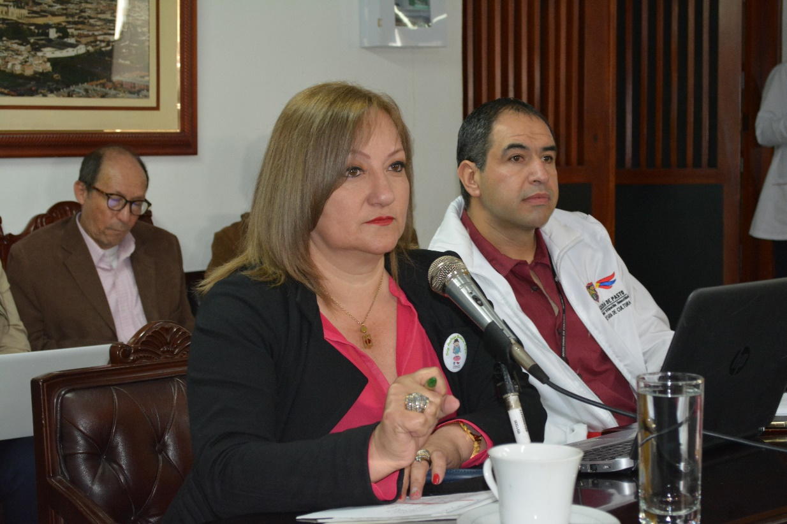
El Concejo del Municipio de Pasto aprobó por unanimidad el proyecto de acuerdo por medio del cual se adopta la Política Pública de Cultura Ciudadana del Municipio de Pasto, que se viene construyendo desde el año 2016 por la Secretaría de Cultura y la Subsecretaría de Cultura Ciudadana de la Alcaldía del Pasto en cabeza del señor alcalde Pedro Vicente Obando.
Esta política pública tendrá como fin la transformación de conductas de ciudadanos(as) a través de líneas estratégicas de intervenciones artísticas, formación, organización y espacio público en el municipio, con el fin de construir un entorno más tolerante y respetuoso, además de mejorar el bienestar y las condiciones sociales de habitabilidad en el municipio.
Este proceso empieza con el diálogo comunitario, a través de un diagnóstico urbano y rural que la Secretaria de Cultura realizado por medio de una alianza estratégica con la Facultad de Sociología de la Universidad de Nariño, que obtuvo como resultado el estado actual del municipio de Pasto en materia de Cultura Ciudadana, información que fue útil para realizar talleres con grupos poblacionales, como personas LGTBI, Mujeres, Personeros estudiantiles, adultos mayores, entre otros, quienes de la mano de la dependencia aportaron a la construcción del documento final. Posteriormente el documento es validado por el Comité Municipal de Cultura Ciudadana, ente rector de la cultura ciudadana, y ahora por el Concejo Municipal de Pasto.
La Alcaldía de Pasto recuerda a Pastusos y Pastusas el compromiso, que adquieren como habitantes del Municipio, por cuidar la ciudad, sus entornos, muestras culturales y artísticas, a través de conductas responsables y hábitos adecuados, que demuestren el sentido de pertenencia por la región.
Información: Subsecretaria de Cultura Ciudadana, Liliana Montufar, celular: 3118532551
Somos constructores de paz

CON ÉXITO SE LLEVÓ A CABO EL SEGUIMIENTO AL PLAN DE ACCIÓN DEL COMITÉ MUNICIPAL DE DERECHOS HUMANOS
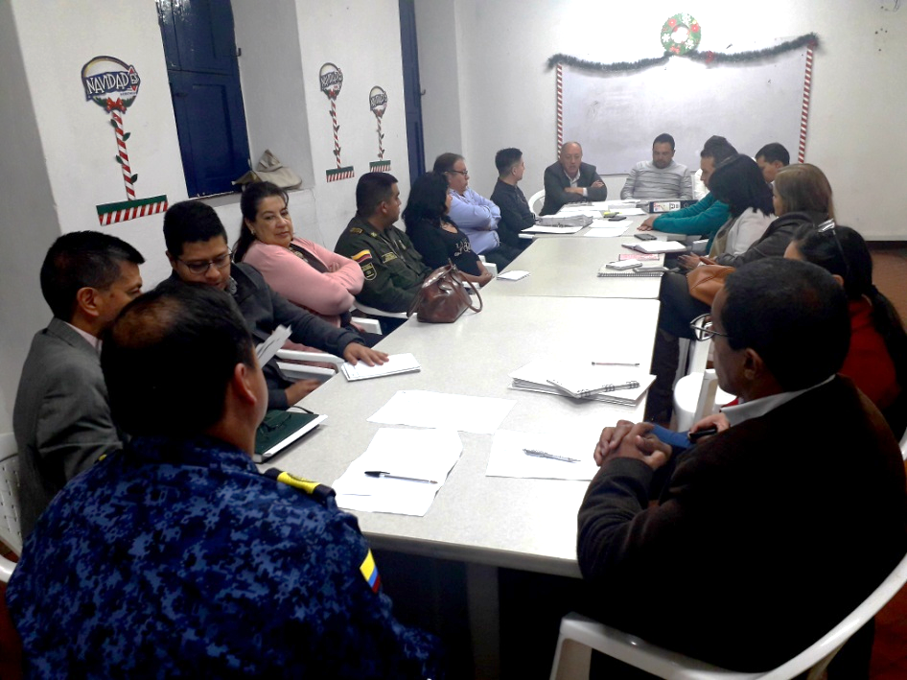
La Alcaldía de Pasto, a través de la Secretaría de Gobierno en articulación con la Dirección Administrativa de Juventud, Secretaría de cultura, Policía Metropolitana, Defensoría del pueblo, Procuraduría, Personería municipal, Inpec entre otras, llevaron con éxito el comité municipal de derechos humanos donde se hizo un seguimiento al plan de acción acordado por parte de cada entidad que lo conforma.
El Subsecretario de Convivencia y Derechos Humanos, Víctor Hugo Domínguez manifestó un balance positivo puesto que las acciones que se concertaron a inicio de año se han cumplido en su mayoría, “es de gran satisfacción mirar que se ha cumplido lo concertado y en muchos de los casos se ha podido sobrepasar las mismas, son acciones puntuales e importantes en temas de salud, educación, cultura y gracias a la articulación interinstitucional se ha podido llegar a la comunidad, quienes han recibido de la mejor manera resaltando el esfuerzo y compromiso de la administración municipal”.
Por su parte, Ruth Cecilia de la cruz de la Secretaría de Salud Municipal indicó que desde esta dependencia se han realizado procesos comunitarios que se desarrollan a través de una estrategia llamada “Ciudad Bienestar”, desde la cual se han cubierto acciones para la prevención de la violencia en dos grupos poblacionales como son Mapachico y la Minga, “hemos ejecutado diferentes acciones en cuanto a los derechos de las mujeres, igualmente acciones para la prevención de la conducta suicida, así como la prevención de la violencia sexual en niños, niñas y adolescentes en el municipio” recalcó.
De la misma manera, Giovanny Delgado representante del Comité de Derechos Humanos del Inpec, manifestó ”se han realizado diferentes acciones de gran aporte en cuanto a capacitaciones para que los internos conozcan la importancia de los derechos humanos y el impacto que tienen en la convivencia, hemos tenido otras capacitaciones desde la administración en cuanto atención y tratamiento, así como la promoción, protección de los derechos de las poblaciones LGTBI, de las mujeres, todo esto que se ha venido desarrollando ha tenido una gran trascendencia en el establecimiento, puesto que se evidencia una disminución total de la violación de los derechos humanos”.
Finalmente, Mario Miguel Fajardo delegado para el tema de derechos humanos de la Administración Municipal manifestó que este comité le ha apostado de una manera extraordinaria para que Pasto sea un referente de paz, de reconciliación y convivencia nacional, “hoy resalto unos informes de tres espacios sociales de mucha trascendencia, primero el tema de Inpec, la relación con los internos y los funcionarios mejoran puesto que hay una concienciación total del respeto entre ellos y a los derechos humanos; segundo lo logrado al interior de la Secretaría de Cultura después de meses de trabajo se logra que a través del Concejo Municipal, esta ciudad cuente con la política pública de cultura ciudadana, una política pública que tiene un fuerte componente en derechos humanos, en convivencia y reconciliación, seguimos trabajando en la mejora en el conocimiento en el respeto y sobre todo en la vigencia real y practica de lo que se llama los derechos humanos”.
Información: Subsecretario de Convivencia y Derechos Humanos, Víctor Hugo Domínguez. Celular: 3183500457
Somos constructores de paz

ALCALDÍA DE PASTO CERTIFICÓ A 110 CIUDADANOS EN LIDERAZGO RURAL
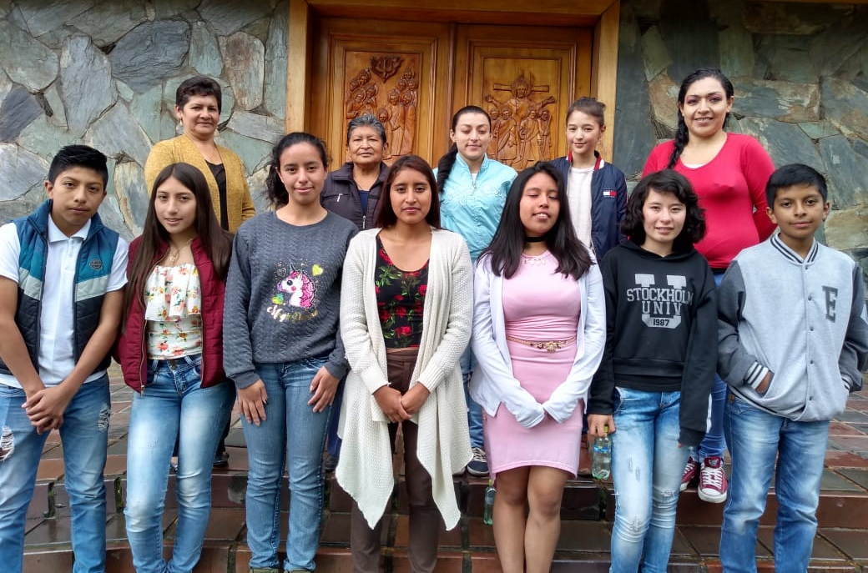
110 ciudadanos de los diferentes corregimientos de Pasto fueron certificados como líderes rurales proyecto coordinado por la Secretaria de Agricultura y apoyado por la Universidad Mariana, como único objetivo generar competencias y habilidades en liderazgo formando ciudadanos con valores y confianza en sí mismos, con capacidad de actuar en situaciones difíciles que suponen retos en su región.
“Este proyecto de promoción en liderazgo busca el buen vivir del sector rural, así como descubrir la vocación de servicio en personas a sus comunidades, para hacer la orientación que estas necesitan en el día a día, en el desarrollo de las diferentes actividades y la búsqueda de soluciones a sus problemas y necesidades.” afirmo Luis Felipe Bastidas, Secretario de Agricultura de Pasto.
Jair Rosales Acosta, habitante del corregimiento de Buesaquillo y nuevo Líder Rural resalto la importancia de este proceso pedagógico que además de incrementar sus saberes le permitió acercarse a más personas; “Un proceso muy bonito, muy enriquecedor, no sólo a nivel de conocimiento sino a nivel de integración, se trató de varias temáticas que enriquecieron nuestros conocimientos a nivel de liderazgo, relaciones humanas y diversos temas que nos parecieron importantes para nuestra vida cotidiana, en nuestros trabajos y en nuestros corregimientos”.
La Alcaldía de Pasto felicita a estos habitantes de la zona rural de nuestro municipio por interesarse en fortalecer su liderazgo asumiendo retos en el mejoramiento continuo de su región, de igual forma la Administración Local se compromete a continuar con el estímulo y la formación de líderes en el sector agropecuario, programa contemplado en el Plan de Desarrollo, Pasto Educado Constructor de Paz.
Información: Secretario de Agricultura Luis Felipe Bastidas Duarte. Celular: 3146184635

Somos constructores de paz

ALCALDÍA DE PASTO CERTIFICÓ A 32 PERSONAS EN 'INCIDENCIA PARTICIPACIÓN POLÍTICA Y CONSTRUCCIÓN DE PAZ'
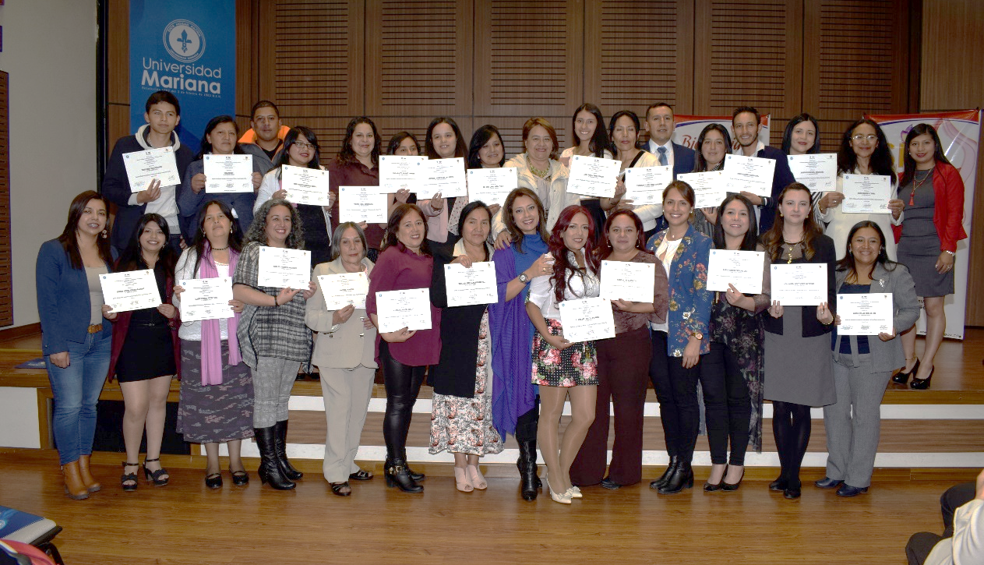
Alrededor de 30 mujeres y dos hombres del municipio de Pasto, recibieron el certificado del diplomado denominado 'Incidencia Participación Política y Construcción de Paz', el cual fue liderado por la Secretaría de las Mujeres, Orientaciones Sexuales e Identidades de Género y la Secretaría de Desarrollo Comunitario, en alianza con la Agencia de Desarrollo Local ADEL y la Universidad Mariana. Este proceso de formación se realiza en el marco de fortalecimiento a las organizaciones comunales, comunitarias y sociales.
El diplomado tuvo como objetivo, la formación en temas de gobernanza, democracia, roles con perspectiva de género, economía solidaria y política pública, a las mujeres y hombres participantes, quienes hacen parte de los diferentes sectores y organizaciones del Municipio; además contó con una duración de 120 horas, distribuidas en 80 horas presenciales y 40 en trabajo independiente. Organizados en cuatro módulos dirigidos por profesionales idóneos escogidos categóricamente con competencias profesionales a fines.
Ana Sofía Dulce Serrano, Subsecretaría de Planeación y Gestión de la Secretaría de las Mujeres, Orientaciones Sexuales e Identidades de Género de la Alcaldía de Pasto expresó que, gracias a la unión de la Administración Municipal, ADEL y la Universidad Mariana se logró sacar adelante este diplomado, donde se identifican las mujeres lideresas, que hacen parte de organizaciones sociales y que vienen haciendo un proceso de incidencia en el municipio de Pasto.
Al respecto Nancy Belalcázar Benavides, docente del programa de Trabajo Social de la Universidad Mariana, señaló “estos nuevos escenarios de incidencia, participación política pública para la mujer a nivel nacional, departamental y municipal no se puede quedar en cada persona, sino que deben empezarlo a multiplicar en sus regiones, corregimientos y comunas”.
Cielo Peña, líder comunal de Pejendino Reyes Bajo, del corregimiento de Buesaquillo dijo, “agradezco a la Administración Municipal, al alcalde Pedro Vicente Obando, a la secretaria de las Mujeres, Karol Eliana Castro, porque estos espacios nos sirven para crecer, servir a la comunidad poniendo en práctica lo aprendido”.
Información: Secretaría de las Mujeres, Orientaciones Sexuales e Identidades de Género, Karol Eliana Castro Botero, celular 3132943022
Información: Secretaria de Desarrollo Comunitario, Paula Andrea Rosero Lombana. Celular: 3017833825
Somos constructores de paz

ALCALDÍA DE PASTO ENTREGÓ INSTRUMENTOS MUSICALES, EN EL MARCO DEL PROYECTO DE CABILDOS DE PRESUPUESTO PARTICIPATIVO
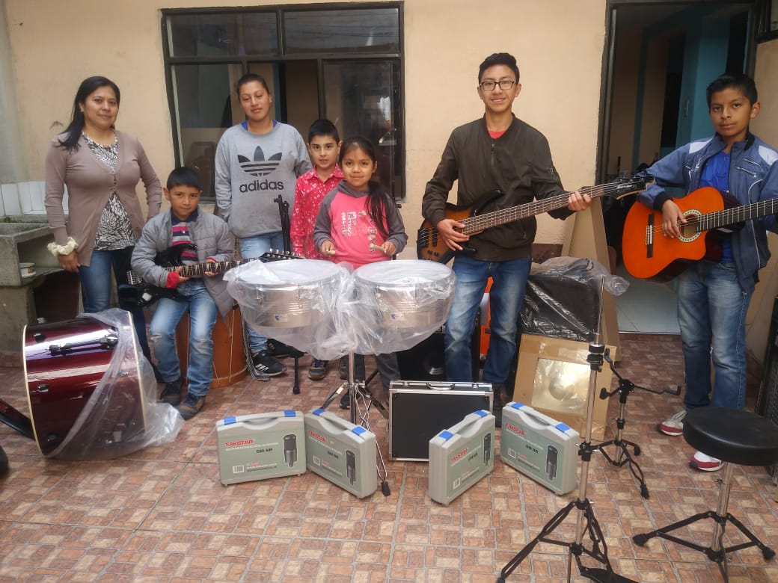
La Alcaldía de Pasto a través de las Secretarías de Desarrollo Comunitario y Cultura entregó 25 instrumentos musicales y equipos de sonido como cabina activa, consola de 20 canales, micrófonos y bases a la comuna 5, con el propósito de formar la escuela musical, proyecto aprobado por la comunidad en asambleas de Cabildos de Presupuesto Participativo.
Más de 60 personas serán beneficiadas con esta iniciativa que proyecta formar tres grupos musicales en las áreas andinas, balada y tropical, ocupando a los jóvenes en su tiempo libre y de esta manera disminuir los índices de violencia y drogadicción de este sector del municipio.
Luis Alberto Quetama presidente de la Junta de Acción Comunal del barrio Las Lunas II etapa, dio a conocer la importancia de este este proyecto para la comuna, y afirmó, “presentamos un proyecto para ocupar el tiempo libre para beneficiar no sólo a niños, jóvenes sino también adultos. También tenemos participantes de algunos corregimientos; pretendiendo enseñar música y de esta manera ocupar su tiempo para prevenir la drogadicción y dependencia a aparatos tecnológicos”.
El próximo 7 de diciembre en las instalaciones del teatro de I.E.M San Juan Bosco a partir de las 6:00 pm se realizará un concierto con los participantes de los talleres musicales denominados ‘tras las huellas’, con motivo de inaugurar los instrumentos entregados.
Información: Secretaria de Desarrollo Comunitario, Paula Andrea Rosero Lombana. Celular: 3017833825
Somos constructores de paz

EN DICIEMBRE: MUESTRA ARTESANAL Y GASTRONÓMICA DE LA MUJER PASTUSA
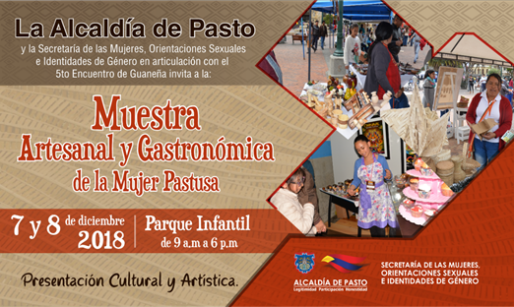
La Secretaría de las Mujeres, Orientaciones Sexuales e Identidades de Género de la alcaldía de Pasto, en articulación con el 5to Encuentro de Guaneña, convocan a la ciudadanía en general a disfrutar de la Muestra Artesanal y Gastronómica de la Mujer Pastusa, que se realizará durante dos días, viernes 7 y sábado 8 de diciembre en el Parque Infantil, de 9: 00 de la mañana a 6:00 de la tarde.
En la feria, mujeres y madres cabeza de familia, dan a conocer productos realizados con creatividad y con la intención de satisfacer a los compradores, para esta época decembrina.
La muestra se desarrolla en el marco de los 16 días de activismo en conmemoración del Día Internacional de la Eliminación de la Violencia Contra la Mujer, con el propósito de continuar apoyando las actividades que promueven el empoderamiento económico femenino.
Información: Karol Eliana Castro Botero, Secretaría de las Mujeres, Orientaciones Sexuales e Identidades de Género, celular 3132943022
Somos constructores de paz

ESTE VIERNES DISFRUTE EN EL PARQUE DE SAN ANDRES FERIA NAVIDEÑA POR PLAZAS DE MERCADO
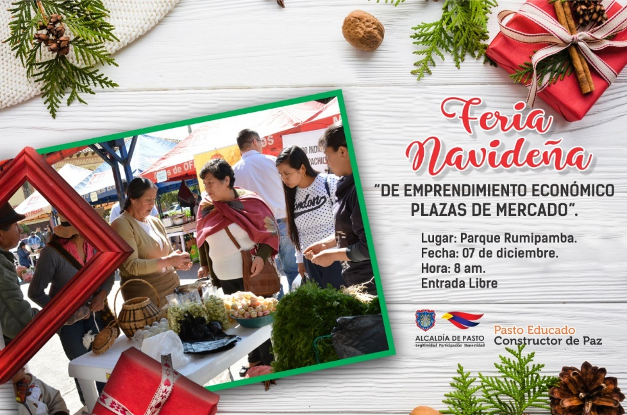
La alcaldía de Pasto a través de la Dirección Administrativa de Plazas de Mercado invita a la ciudanía en general para que este viernes 7 de diciembre en el parque de Rumipamba - San Andrés, adquieran productos agrícolas y decorativos que serán ofrecidos por las personas que laboran en las plazas de mercado, así lo dio a conocer Blanca Luz García Pantoja, Directora Administrativa de Plazas de Mercado.
“Para la feria elaboraron, además de los artículos decorativos y navideños, platos típicos y navideños, como pollo relleno y champús. La programación iniciará a partir de las 8:00 de la mañana. Iniciativa que fue realizada con usuarias de plazas de mercado, y que contó con el apoyo de empresas como Contactar y Suministros Globales”, enfatizó García Pantoja y agregó que para esta capacitación el señor Aguedo Gómez persona venezolana, se articuló con la Administración Municipal para capacitar a las personas que integran tres asociaciones de emprendimiento económico, que tienen el propósito adquirir una buena educación financiera.
Información: Directora Administrativa de Plazas de Mercado, Blanca Luz García Mera. Celular: 3113819128
Somos constructores de paz

AVANZA ENLACE RADIAL “ILUMINA LA VIDA VIVELA SIN PÓLVORA”
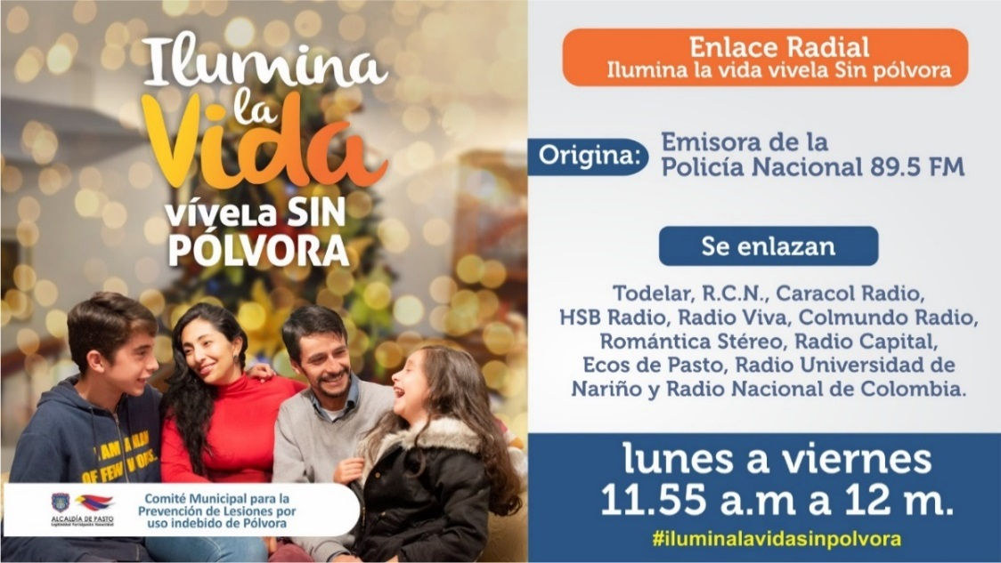
La Alcaldía de Pasto en articulación con las diferentes instituciones y entidades que conforman el Comité Municipal para la Prevención de Lesionados con Pólvora, lidera la estrategia de comunicación “Ilumina la Vida, Vívela sin Pólvora”, que busca difundir de manera amplia los diferentes mensajes para reducir al máximo la ocurrencia de nuevos casos de lesionados con pólvora, especialmente durante esta de navidad y fin de año.
Dentro de esta estrategia, gracias a la colaboración de todas las emisoras de Pasto, se realiza el enlace radial “Ilumina la Vida” de lunes a viernes entre las 11:55 de la mañana y las 12:00 del mediodía, asumiendo así una responsabilidad social y aunando esfuerzos para la protección de la vida, la salud e integridad humana, así como el bienestar animal y ambiental.
Durante estos enlaces radiales se invita a la comunidad a vincularse de manera activa al enlace radial y en redes a través de los hashtags #IluminaLaVida #VívelaSinPólvora y #PastoEducado #ConstructorDePaz, actividad que se llevará hasta el próximo 31de diciembre de este año.
La estrategia comunicativa “Ilumina la vida, Vívela sin pólvora”, año tras año se ha venido implementando, como un esfuerzo interinstitucional e intersectorial enfocado en prevenir las lesiones por uso indebido de pólvora en el municipio de Pasto, a través de distintas iniciativas de información, comunicación, educación y movilización social, en las cuales el ejercicio de los medios de comunicación es de vital importancia, motivo por el cual este tipo de enlace radial y la transmisión por facebook live desde el fan page de la Alcaldía de Pasto, multiplica el público receptor, afianzando así los mensajes en favor del autocuidado y preservación del medio ambiente, especialmente.
El enlace y se transmite a través del Facebook Live desde el fan page de la Alcaldía de Pasto, de lunes a viernes, entre las 11:55 de la mañana y las 12:00 meridiano.
Este enlace radial se realiza gracias a las emisoras: Radio Policía Nacional, Radio Viva, Bésame, HSB Radio, Ecos de Pasto, La Cariñosa, Romántica Stereo, Radio Capital, La Voz del Galeras, Radio Universidad de Nariño y Radio Nacional de Colombia.
Somos constructores de paz

MUESTRA ARTESANAL EN TAMO CON ‘ARTESANÍAS CERÓN’
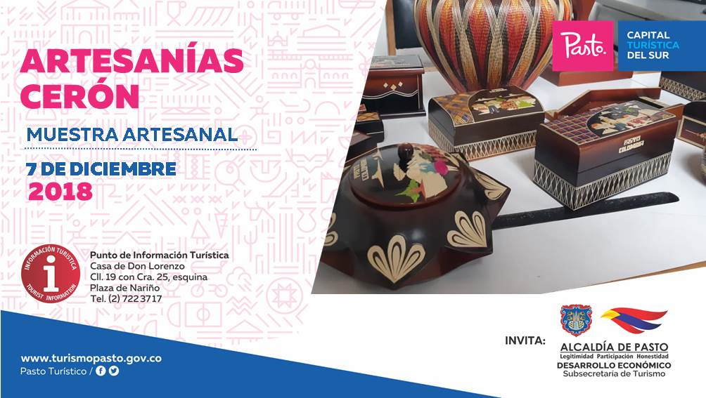
La Alcaldía de Pasto a través de la Secretaría de Desarrollo Económico y la Subsecretaría de Turismo, con el propósito de seguir apoyando a los artistas y sus empresas y microempresas, invitan a propios y visitantes este viernes 7 de diciembre, al Punto de Información Turística de Pasto, a la muestra de ‘Artesanías Cerón’, técnica en tamo.
Esta muestra artesanal inicia desde las 8:00 de la mañana, totalmente gratuita, donde se promueve y promociona los productos artesanales de nuestra ciudad, así mismo se destacan los conocimientos prácticos de este oficio adquirido por la diaria labor.
El enchapado en tamo de trigo es una técnica que consiste en la decoración de objetos de madera, donde los artesanos plasman diseños que complementan escenas, paisajes, figuras humanas, de animales, conjuntos geométricos y que se pueden observar en diferentes artículos como mesas, jarrones, frascos, joyeros, tarjetero y diversos accesorios en madera dignos de admirar.
Información: Subsecretaria Turismo, Elsa María Portilla Arias. Celular: 3014005333

Somos constructores de paz

ALCALDÍA DE PASTO ABRE CONVOCATORIA PARA FORMACIÓN BÁSICA EN PLANEACIÓN DE EVENTOS BÁSICOS
La Alcaldía de Pasto a través de la Secretaría de las Mujeres, Orientaciones Sexuales e Identidades de Género, invita a la Población LGBTI del Municipio, a que participen en la convocatoria para Formación Básica en Planeación de Eventos Básicos, donde se desarrollarán cuatro módulos: decoración de globos; arreglos florales; protocolo americano y práctica final.
Las inscripciones se llevarán a cabo hasta el 20 de diciembre del año en curso en la Alcaldía de Pasto, sede San Andrés – Rumipamba, carrera 20 número 16 – 05 centro.
Requisitos: copia de la cédula de ciudadanía y puntaje del Sisbén, cupo limitado.
Información: Karol Eliana Castro Botero, Secretaría de las Mujeres, Orientaciones Sexuales e Identidades de Género, celular 3132943022
Somos constructores de paz

QUINTA ENTREGA DE INCENTIVOS PROGRAMA FAMILIAS EN ACCIÓN, CORRESPONDIENTE AL PERIODO DE JUNIO Y JULIO DEL 2018
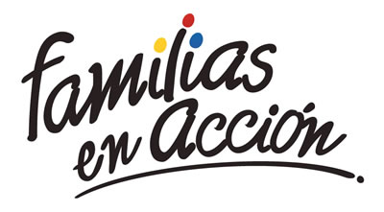
La Alcaldía de Pasto a través de la Secretaría de Bienestar Social y el programa Familias en Acción liderada por Prosperidad Social, se permite comunicar que a partir del 4 y hasta el 23 de diciembre del 2018, se cancelará a los beneficiarios del programa, la quinta entrega de incentivos correspondientes al periodo de junio y Julio del año en curso,
MODALIDAD DAVIPLATA.
La entrega de incentivos por abono a Daviplata, se hará efectiva entre el 4 y e l 23 de diciembre, teniendo en cuenta el último digito de la cédula, el titular recibirá un mensaje donde se le informará que en su Daviplata ha sido abonado el incentivo de Familias en Acción vía mensaje de texto, de acuerdo con el siguiente cronograma:
DIA | PICO Y CÉDULA
Martes 4 y miércoles 5 de diciembre | 1-2
Jueves 6 y 7 | 3
Sábado 8 y Domingo 9 | 4
Lunes 10 y martes 11 | 5
Miércoles 12 y jueves 13 | 6 y 7
Viernes 14 y sábado 15 | 8
Domingo 16, lunes 17 | 9 y 0
Martes 18, Miercoles19, jueves 20, viernes 21, sábado 22 y domingo 23 | Libre (Todas las cédulas).

MODALIDAD GIRO
Se entregará el incentivo en las Instalaciones de la Secretaría de Bienestar Social, ubicada en el antiguo INURBE (carrera 25 Sur Barrio Mijitayo), este proceso se realizará a partir del 10 de diciembre y hasta el viernes 14 de diciembre del presente año, teniendo en cuenta el último digito de la cédula, se requiere que las tituladas se acerquen a reclamar el incentivo para no generar suspensiones futuras.
Horario de atención: de 10:00 am a 4:00 pm, en jornada continua, de acuerdo al siguiente cronograma.
Día | Dígito
Lunes 10 y martes 11 de diciembre de 2018 | 1, al 5
Miércoles 12 de diciembre de 2018 | 6 al 0
Jueves13 y viernes 14 de diciembre de 2018 | Libre
Más información en las instalaciones de la Secretaria de Bienestar Social – Programa Familias en Acción, en horario de atención de 8:00 a 11.00 a.m. y de 2.00 a 5.00 pm - Antiguo INURBE Avenida Mijitayo. Teléfono 7244326 extensión 3012.
Información: Subsecretario Promoción y Asistencia Social, Álvaro Zarama. Celular: 3188271220 alvarozarama2009@hotmail.com

Somos constructores de paz

INFORMACIÓN IMPORTANTE SOBRE PAGOS PARA ADULTO MAYOR
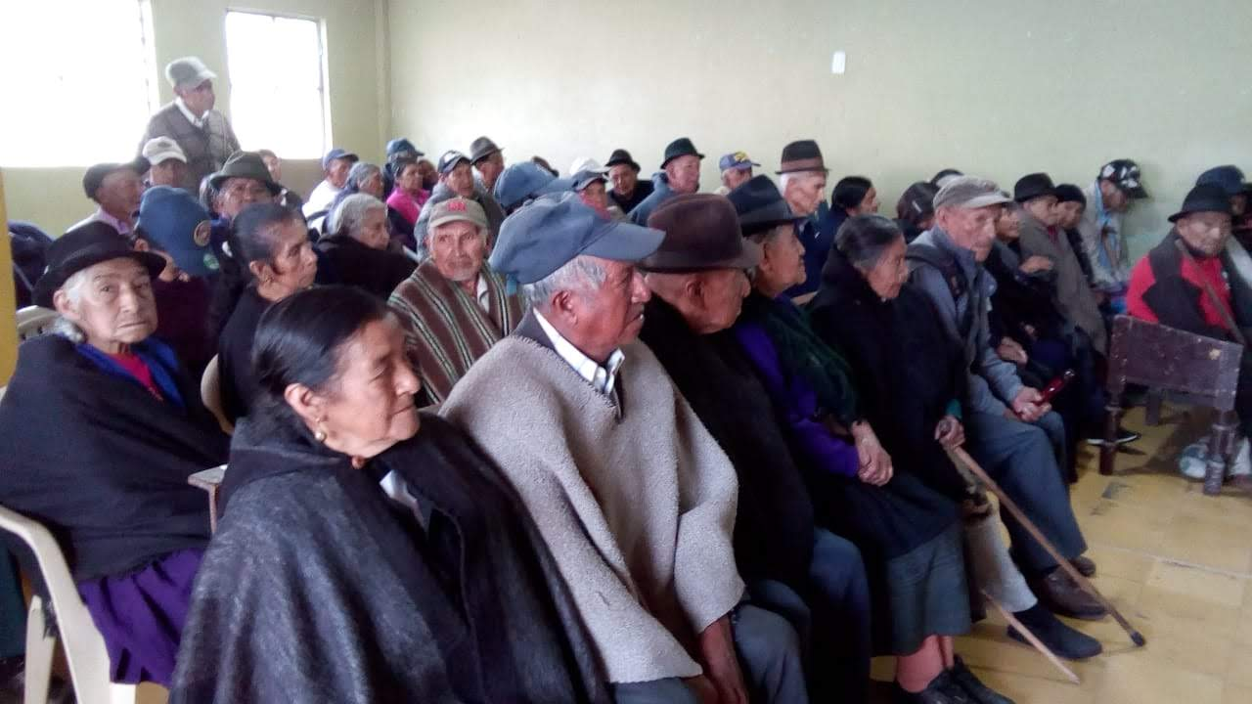
La alcaldía de Pasto, a través de la Secretaría de Bienestar Social, se permite comunicar a los adultos mayores beneficiarios del subsidio económico que, por procesos de empalme del Gobierno Nacional, dentro de los cuales se realizó un cambio de operador, en los próximos días se estará informado las fechas para dar inicio a los pagos correspondientes al mes de noviembre y diciembre.
Se solicita a los adultos mayores estar atentos a los comunicados oficiales que se emiten desde la alcaldía de Pasto, a través de los diferentes medios de comunicación, para que puedan recibir sus respectivos pagos con total normalidad.
Información: Subsecretaria de Gestión y Proyectos, Magaly Arteaga Romero, celular 3166291147

Somos constructores de paz

Oficina de Comunicación Social
Alcaldía de Pasto

